TRƯỜNG THPT QUẾ SƠN  TỔ HÓA- SINH CN | MA TRẬN BÀI KIỂM TRA CUỐI KỲ II - NĂM HỌC: 2025 - 2026  MÔN SINH HỌC 12
1. Thời điểm kiểm tra:
2. Thời gian làm bài: 45 phút
3. Hình thức kiểm tra: Trắc nghiệm và tự luận
4. Cấu trúc:
- Mức độ nhận thức: 40% Nhận biết; 30% Thông hiểu; 30% Vận dụng.
- Tổng điểm: 10 điểm. Trong đó:
Trắc nghiệm: 7,0 ĐIỂM: gồm có 3 dạng câu hỏi
+ Phần I: (Dạng trắc nghiệm nhiều lựa chọn = TNNLC) gồm 12 câu TNNLC = 3,0 điểm
+ Phần II: (Dạng trắc nghiệm Đúng/Sai = TNĐS) gồm 2 câu = 2,0 điểm.
- Học sinh chỉ lựa chọn chính xác 01 ý trong 01 câu hỏi được 0,25 điểm;
- Học sinh chỉ lựa chọn chính xác 02 ý trong 01 câu hỏi được 0,5 điểm;
- Học sinh chỉ lựa chọn chính xác 03 ý trong 01 câu hỏi được 0,75 điểm;
- Học sinh lựa chọn chính xác cả 04 ý trong 01 câu hỏi được 1,0 điểm.
+ Phần III: (Dạng trắc nghiệm trả lời ngắn = TNTLN) gồm 4 câu = 2,0 điểm.
Tự luận: 3,0 điểm (2 câu)
TT | Chương/  chủ đề | Nội dung/đơn vị kiến thức | Mức độ đánh giá |  |  |  |  |  |  |  |  |  |  |  | Tổng |  |  | Tỉ lệ  % điểm
TT | Chương/  chủ đề | Nội dung/đơn vị kiến thức | TNKQ nhiều lựa chọn |  |  | TNKQ đúng – sai ² |  |  | TNKQ trả lời ngắn ³ |  |  | Tự luận |  |  |  |  |  | Tỉ lệ  % điểm
TT | Chương/  chủ đề | Nội dung/đơn vị kiến thức | B | H | VD | B | H | VD | B | H | VD | B | H | VD | B | H | VD | Tỉ lệ  % điểm
1 | Chương 4. Bằng chứng và cơ chế tiến hóa | Bài 15. Các bằng chứng tiến hoá | 1 |  |  |  |  |  |  |  |  |  |  |  |  |  |  | 0,25
1 | Chương 4. Bằng chứng và cơ chế tiến hóa | Bài 16. Quan niệm của Darwin về chọn lọc tự nhiên và hình thành loài | 1 |  |  |  |  |  |  |  |  |  |  |  |  |  |  | 0.25
1 | Chương 4. Bằng chứng và cơ chế tiến hóa | Bài 17. Thuyết tiến hoá tổng hợp hiện đại | 2 |  |  |  |  |  |  |  |  |  |  |  |  |  |  | 0.5
2 | Chương 5: Sự phát sinh và phát triển sự sống trên trái đất | Bài 18: Sự phát sinh sự sống
 | Chương 5: Sự phát sinh và phát triển sự sống trên trái đất | Bài 19: Sự phát triển sự sống
 | Chương 6: Môi trường và các nhân tổ sinh thái | Bài 20: Môi trường và các nhân tố sinh thái | 2 |  |  |  |  |  |  |  | 1 |  | 1 |  |  |  |  | 2,0
 | Chương 6: Môi trường và các nhân tổ sinh thái | Bài 21: Quần thể sinh vật | 2 | 1 |  | 1 | 1 | 2 | 1 |  |  |  |  |  |  |  |  | 2,25
 | Chương 6: Môi trường và các nhân tổ sinh thái | Bài 22: Thực hành: Xác định một số đặc trưng cơ bản của quần thể sinh vật
 | Chương 7: Quần xã sinh vật và hệ sinh thái | Bài 23: Quần xã sinh vật | 2 | 1 |  | 1 | 1 | 2 | 1 |  | 1 |  |  | 1 |  |  |  | 3,75
Tổng số câu/lệnh hỏi |  |  | 10 | 2 |  | 2 | 2 | 4 | 2 |  | 2 |  | 1 | 1
Tổng số điểm |  |  | 2,5 | ^{0,5} |  | 0,5 | 0,5 | 1,0 | 1,0 |  | 1,0 |  | 2,0 | 1,0 | 4,0 | 3,0 | 3,0 | 10,0
Tỉ lệ % |  |  | 30% |  |  | 20% |  |  | 20% |  |  | 30% |  |  | 40 | 30 | 30 | 100

BẢNG ĐẶC TẢ ĐỀ KIỂM TRA CUỐI KÌ 2
TT | Chương/  chủ đề | Nội dung/đơn vị kiến thức | Yêu cầu cần đạt | Số lượng câu/lệnh hỏi ở các mức độ
 |  |  |  | Trắc nghiệm |  |  |  |  |  | Tự luận
 |  |  |  | Nhiều lựa chọn | Đúng-Sai |  |  | Trả lời ngắn
(1) | (2) | (3) | (4) | (5) | (6) |  |  | (7) |  | (8)
 | CHƯƠNG 4. BẰNG CHỨNG VÀ CÁC HỌC THUYẾT TIẾN HOÁ | Bài 15. Các bằng chứng tiến hoá | Nhận biết:  - Trình bày được đặc điểm của từng loại bằng chứng tiến hóa: bằng chứng hóa thạch, giải phẫu so sánh, tế bào học và sinh học phân tử (NT2) | 1
 | CHƯƠNG 4. BẰNG CHỨNG VÀ CÁC HỌC THUYẾT TIẾN HOÁ | Bài 15. Các bằng chứng tiến hoá | Thông hiểu:
 | CHƯƠNG 4. BẰNG CHỨNG VÀ CÁC HỌC THUYẾT TIẾN HOÁ | Bài 15. Các bằng chứng tiến hoá | Vận dụng:
 | CHƯƠNG 4. BẰNG CHỨNG VÀ CÁC HỌC THUYẾT TIẾN HOÁ | Bài 16. Quan niệm của Darwin về chọn lọc tự nhiên và hình thành loài | Nhận biết:  Nêu được các khái niệm mà Darwin đưa ra sau khi quan sát các đặc điểm di truyền và biến dị như: biến dị cá thể, đặc điểm thích nghi, chọn lọc nhân tạo (NT1) | 1
 | CHƯƠNG 4. BẰNG CHỨNG VÀ CÁC HỌC THUYẾT TIẾN HOÁ |  | Thông hiểu:
 | CHƯƠNG 4. BẰNG CHỨNG VÀ CÁC HỌC THUYẾT TIẾN HOÁ |  | Vận dụng:
 | CHƯƠNG 4. BẰNG CHỨNG VÀ CÁC HỌC THUYẾT TIẾN HOÁ | Bài 17. Thuyết tiến hoá tổng hợp hiện đại | Nhận biết:  -Trình bày được các nhân tố tiến hoá (đột biến, di – nhập gene, chọn lọc tự nhiên, yếu tố ngẫu nhiên, giao phối không ngẫu nhiên). (NT2)  - Mô tả được các cơ chế hình thành loài (NT2) | 2
 | CHƯƠNG 4. BẰNG CHỨNG VÀ CÁC HỌC THUYẾT TIẾN HOÁ | Bài 17. Thuyết tiến hoá tổng hợp hiện đại | Thông hiểu:
 | CHƯƠNG 4. BẰNG CHỨNG VÀ CÁC HỌC THUYẾT TIẾN HOÁ | Bài 17. Thuyết tiến hoá tổng hợp hiện đại | Vận dụng:
 | Chương 6: Môi trường và các nhân tổ sinh thái | Bài 20: Môi trường và các nhân tố sinh thái | Nhận biết:  - Trình bày được các quy luật về tác động tổng hợp của các nhân tố sinh thái lên đời sống sinh vật (NT2)  - Trình bày được các quy luật về tác động không đồng đều của các nhân tố sinh thái lên đời sống sinh vật (NT2)  - Trình bày được sự thích nghi của sinh vật với các nhân tố sinh thái như ánh sáng, nhiệt độ. (NT2) | 2
 | Chương 6: Môi trường và các nhân tổ sinh thái | Bài 20: Môi trường và các nhân tố sinh thái | Thông hiểu:  - Dựa vào sơ đồ về giới hạn sinh thái, xác định được các khoảng giá trị của nhân tố sinh thái đối với sinh vật. (NT3) |  |  |  |  |  | 1
 | Chương 6: Môi trường và các nhân tổ sinh thái | Bài 20: Môi trường và các nhân tố sinh thái | Vận dụng  Phận loại được đâu là hiện tượng thể hiện nhịp sinh học trong tự nhiên. (NT6) |  |  |  | 1
 | Chương 6: Môi trường và các nhân tổ sinh thái | Bài 21: Quần thể sinh vật | Nhận biết :  - Trình bày được ý nghĩa của kiểu phân bố theo nhóm. (NT2)  - Trình bày được ý nghĩa của kiểu phân bố theo đồng đều. (NT2)  - Nhận dạng được đường cong tăng trưởng của quần thể trong điều kiện môi trường lí tưởng và môi trường có nguồn sống bị giới hạn. (NT1) | 2 |  | 1 | 1
 | Chương 6: Môi trường và các nhân tổ sinh thái | Bài 21: Quần thể sinh vật | Thông hiểu:  - Phân loại được quan hệ hỗ trợ, quan hệ cạnh tranh qua các ví dụ (NT3)  Phân biệt được mức độ tăng trưởng của kiểu tăng trưởng trong môi trường không bị giới hạn và môi trường bị giới hạn. (NT3) | 1 |  | 2
 | Chương 6: Môi trường và các nhân tổ sinh thái | Bài 21: Quần thể sinh vật | Vận dụng:  - Giải thích được cơ chế điều hoà mật độ của quần thể.  Giải thích được quần thể là một cấp độ tổ chức sống. |  |  | 1
 | Chương 6: Môi trường và các nhân tổ sinh thái | Bài 22: Thực hành: Xác định một số đặc trưng cơ bản của quần thể sinh vật
 | Chương 7: Quần xã sinh vật và hệ sinh thái | Bài 23: Quần xã sinh vật | Nhận biết :  Nhân biết được các mối quan hệ giữa các loài trong quần xã (cạnh tranh, hợp tác, cộng sinh, hội sinh, ức chế, kí sinh, động vật ăn thực vật, vật ăn thịt con mồi) qua các ví dụ cho trước. (NT1)  Trình bày được vai trò của cạnh tranh trong việc hình thành ổ sinh thái. (NT2) | 2 | 1 |  |  | 1
 | Chương 7: Quần xã sinh vật và hệ sinh thái | Bài 23: Quần xã sinh vật | Thông hiểu:  Phân tích được tác động của việc du nhập các loài ngoại lai hoặc giảm loài trong cấu trúc quần xã đến trạng thái cân bằng của hệ sinh thái. (NT4) | 1 | 1 |  |  | 1
 | Chương 7: Quần xã sinh vật và hệ sinh thái | Bài 23: Quần xã sinh vật | Vận dụng:  -Giải thích được quần xã là một cấp độ tổ chức sống và trình bày được một số biện pháp bảo vệ quần xã.  Phân tích được tác động của việc du nhập các loài ngoại lai hoặc giảm loài trong cấu trúc quần xã đến trạng thái cân bằng của hệ sinh thái. Lấy được ví dụ minh hoạ.  - Tính được độ phong phú của loài trong quần xã |  | 2 |  |  | 1 |  | 1

TRƯỜNG THPT QUẾ SƠN  TỔ: HÓA - SINH - CN  ĐỀ CHÍNH THỨC  (Đề gồm có 03 trang) | KIỂM TRA CUỐI KỲ II- NĂM HỌC 2025-2026  Môn: SINH HỌC – Lớp 12  Thời gian làm bài: 45 phút  (Không kể thời gian giao đề)
  MÃ ĐỀ 401
Họ và tên: ............................................................................ | Số báo danh: .......
PHẦN I. Câu hỏi trắc nghiệm nhiều phương án lựa chọn (3,0 điểm).
Thí sinh trả lời từ câu 1 đến câu 12. Mỗi câu hỏi thí sinh chỉ chọn một phương án.
Câu 1. Một allele nào đó dù có lợi cũng có thể bị loại bỏ hoàn toàn khỏi quần thể, một allele có hại cũng có thể trở nên phổ biến trong quần thể. Đây là kết quả tác động của nhân tố tiến hóa nào sau đây?
A. Đột biến. B. Phiêu bạt di truyền.
C. Giao phối không ngẫu nhiên. D. Chọn lọc tự nhiên.
Câu 2. Giả sử quần thể không chịu tác động của các nhân tố tiến hoá cũng như không xảy ra sự xuất cư và nhập cư. Gọi b là mức sinh sản, d là mức tử vong của quần thể. Kích thước quần thể chắc chắn sẽ giảm khi
A. b > d. B. b = d = 0. C. b < d. D. b = d ≠ 0.
Câu 3. Khi một loài ngoại lai được du nhập vào hệ sinh thái, trong trường hợp nào sau đây loài ngoại lai có thể dễ dàng tồn tại và phát triển hơn loài bản địa?
A. Các loài bản địa và loài ngoại lai đều ăn chung một nguồn thức ăn.
B. Loài ngoại lai thường không bị sinh vật khác trong quần xã ăn chúng.
C. Loài bản địa có khả năng miễn dịch với một số mầm bệnh trong hệ sinh thái.
D. Kẻ thù săn mồi cả loài bản địa và loài ngoại lai.
Câu 4. “Khi trồng rau xanh, cần phải bón phân đạm để lá phát triển tốt. Trong lúc trồng cây lấy củ thì đạm chỉ cần cho giai đoạn đầu, sau đó cần bón kali”. Đây là ứng dụng quy luật sinh thái cơ bản nào?
A. Quy luật tác động qua lại giữa sinh vật với môi trường.
B. Quy luật tác động không đồng đều của các nhân tố sinh thái.
C. Quy luật giới hạn sinh thái.
D. Quy luật tác động tổng hợp các nhân tố sinh thái.
Câu 5. Cá Perca fluviatilis ăn thịt các con cá cùng loài có kích thước nhỏ hơn, thậm chí là con của mình để tồn tại. Đây là ví dụ về mối quan hệ nào trong quần thể?
A. Hỗ trợ cùng loài. B. Kí sinh.
C. Cạnh tranh cùng loài. D. Hội sinh.
Câu 6. Ở thực vật, do thích nghi với các điều kiện chiếu sáng khác nhau nên lá của những loài thuộc nhóm cây ưa bóng có đặc điểm về hình thái là
A. phiến lá dày, lá có màu xanh nhạt. B. phiến lá mỏng, lá có màu xanh đậm.
C. phiến lá mỏng, lá có màu xanh nhạt. D. phiến lá dày, lá có màu xanh đậm.
Câu 7. Theo quan niệm của Darwin, nguồn nguyên liệu chủ yếu của quá trình tiến hóa là
A. đột biến gene. B. biến dị cá thể.
C. đột biến cấu trúc NST. D. đột biến số lượng NST.
Câu 8. Khi các yếu tố môi trường sống phân bố không đồng đều và các cá thể trong quần thể có tập tính sống thành bầy đàn thì các cá thể trong quần thể phân bố
A. đồng đều. B. theo chiều ngang. C. ngẫu nhiên. D. theo nhóm.
Câu 9. Sự tương đồng về thành phần amino acid ở chuỗi hemoglobin của người và tinh tinh được gọi là
A. bằng chứng giải phẫu so sánh. B. bằng chứng phôi sinh học.
C. bằng chứng tế bào học. D. bằng chứng sinh học phân tử.
Câu 10. Khi trong một sinh cảnh cùng tồn tại nhiều loài gần nhau về nguồn gốc và có chung nguồn sống thì sự cạnh tranh giữa các loài sẽ
A. làm gia tăng số lượng cá thể của mỗi loài. B. làm tăng thêm nguồn sống trong sinh cảnh.
C. làm chúng có xu hướng phân li ổ sinh thái. D. làm cho các loài trên đều bị tiêu diệt.
Câu 11. Loài bông châu Âu (2n = 26) giao phấn với loài bông hoang dại ở Mỹ (2n = 26) tạo ra cây lai (26 NST). Từ cây lai này đã hình thành nên loài mới là Gossypium hirsutum hữu thụ. Nhận định nào sau đây đúng?
A. Loài bông châu Âu và loài bông hoang dại ở Mỹ không có sự cách li sinh sản sau hợp tử.
B. Số NST trong tế bào soma của loài Gossypium hirsutum là 26.
C. Tế bào soma của cây lai chứa các cặp NST tương đồng.
D. Loài Gossypium hirsutum có thể được hình thành bằng con đường lai xa và đa bội hóa.
Câu 12. Quan hệ giữa các loài sinh vật nào sau đây thuộc quan hệ cạnh tranh khác loài?
A. Lúa và cỏ dại trong ruộng lúa. B. Cây tầm gửi và cây thân gỗ.
C. Trùng roi và mối. D. Chim sáo và trâu rừng.
PHẦN II. Câu trắc nghiệm đúng sai (2,0 điểm)
Thí sinh trả lời từ câu 1 đến câu 2. Trong mỗi ý a), b), c), d) ở mỗi câu, thí sinh chọn đúng hoặc sai
Câu 1. Một khu bảo tồn sinh thái có diện tích 20 ha hiện đang là nơi phân bố của 4 quần thể thực vật thuộc 4 loài khác nhau (kí hiệu là M, N, P, Q). Qua khảo sát, các nhà nghiên cứu đã ghi nhận được mật độ và diện tích của từng quần thể như sau:
 | Quần thể M | Quần thể N | Quần thể P | Quần thể Q
Mật độ | 1500 cây/ha | 1800 cây/ha | 2500 cây/ha | 2800 cây/ha
Diện tích | 2,2 ha | 1,8 ha | 1,4 ha | 1,2 ha
Mỗi nhận xét được cho dưới đây là đúng hay sai?
a) Kích thước của 4 quần thể theo thứ tự từ nhỏ đến lớn là N →M →Q →P.
b) Quần thể M có tổng cộng 3300 cá thể.
c) Tổng số cá thể của cả 4 loài thực vật trên đang sống trong khu bảo tồn vượt quá 14.000 cây.
d) Tại thời điểm thống kê, kích thước của quần thể N nhỏ hơn kích thước của quần thể Q.
Câu 2. Thủy triều đỏ là hiện tượng tảo sinh sản nhanh với số lượng nhiều trong nước. Các nhà khoa học gọi đây là “hiện tượng tảo nở hoa độc hại” (HABs). Vào trung tuần tháng 7 năm 2002, thảm họa "thủy triều đỏ" ở Bình Thuận (Việt Nam) từng làm khoảng 90% sinh vật trong vùng triều, kể cả cá, tôm trong các lồng, bè bị tiêu diệt; môi trường bị ô nhiễm nặng. Mỗi nhận định sau đây đúng hay sai về hiện tượng trên?
a) Sự gia tăng đột ngột mật độ tảo là ví dụ điển hình của sự tăng trưởng theo tiềm năng sinh học (cấp số nhân).
b) Sự tồn tại của các loại tảo là hoàn toàn không có lợi cho hệ sinh thái.
c) Việc kiểm soát hợp lý nguồn chất thải, nhất là ở vùng nuôi trồng thủy, hải sản là một trong những biện pháp quan trọng hạn chế HABs.
d) Tảo nở hoa gây hại cho các sinh vật biển là ví dụ về mối quan hệ ức chế - cảm nhiễm.
PHẦN III. Câu trắc nghiệm trả lời ngắn (2,0 điểm). Học sinh trả lời từ câu 1 đến câu 4.
Câu 1. Cho các hiện tượng sau, hãy xác định hiện tượng số mấy không phải là nhịp sinh học ở sinh vật?
1. Nhím ban ngày cuộn mình nằm như bất động, ban đêm sục sạo kiếm mồi và tìm bạn.
2. Khi mùa đông đến, chim én rời bỏ nơi giá lạnh, khan hiếm thức ăn đến những nơi ấm áp, có nhiều thức ăn.
3. Vào mùa đông, ở những vùng có băng tuyết, phần lớn cây xanh rụng lá và sống ở trạng thái giả chết.
4. Cây mọc trong môi trường có ánh sáng khi chiếu từ một phía thường có thân uốn cong, ngọn cây vươn về phía nguồn sáng.
Câu 2. Cho các ví dụ về mối quan hệ giữa các loài trong quần xã sinh vật như sau:
(1) Ong hút mật hoa.
(2) Sán lá gan sống trong gan bò.
(3) Tảo giáp nở hoa gây độc cho cá, tôm.
(4) Trùng roi sống trong ruột mối.
Hãy sắp xếp các ví dụ thuộc quan hệ hỗ trợ theo thứ tự từ nhỏ đến lớn.
Câu 3. Trong một quần xã sinh vật, người ta thống kê được số lượng cá thể của một số loài ở bảng sau:
 | Loài A | Loài B | Loài C | Loài D
Số lượng cá thể | 60 | 80 | 40 | 20
Độ phong phú của loài A trong quần xã là bao nhiêu %?
Câu 4. Khi môi trường sống bị giới hạn, biểu đồ số mấy dưới đây biểu thị đúng về sự tăng trưởng của quần thể sinh vật?
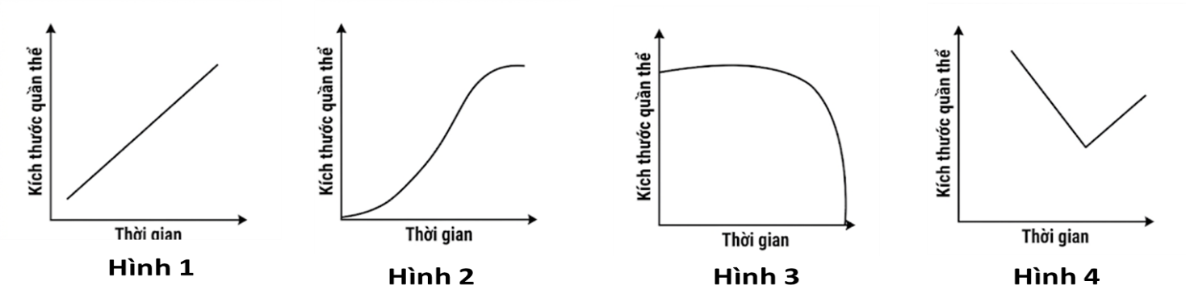
PHẦN IV. Tự luận (3,0 điểm)
Câu 1. Hình vẽ bên dưới mô tả giới hạn sinh thái về nhiệt độ của cá Rô phi.
a) Gọi tên các chú thích [1], [2], [3],[4] trong hình.
b) Phát biểu nội dung của chú thích [1], [2].

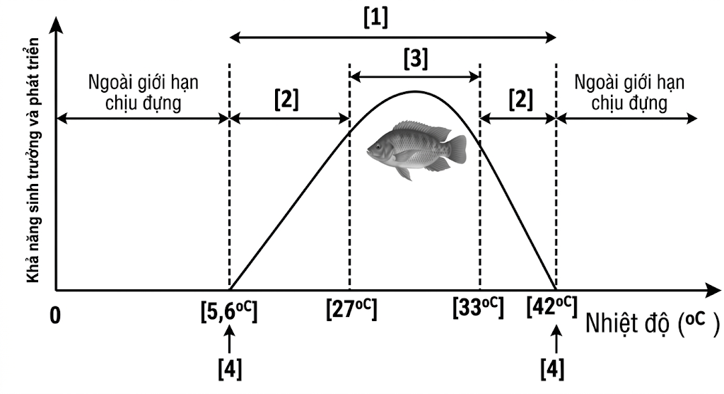

Câu 2. Một số cây gỗ lớn (ví dụ: thông, sồi,...) không có lông hút ở rễ nhưng chúng vẫn có thể lấy nước và muối khoáng nhờ các sợi nấm. Những sợi nấm chuyên hoá hình thành giác hút liên kết với rễ ở thực vật tạo thành nấm rễ, nhờ đó, nấm có thể lấy chất hữu cơ từ thực vật.
a) Hãy cho biết mối quan hệ giữa nấm và rễ. Giải thích.
b) Nếu đất ở một vùng trồng cây thông được xử lí thuốc diệt nấm với liều lượng cao sẽ dẫn đến những hậu quả gì?

------ HẾT ------

TRƯỜNG THPT QUẾ SƠN  TỔ: HÓA - SINH - CN  ĐỀ CHÍNH THỨC  (Đề gồm có 03 trang) | KIỂM TRA CUỐI KỲ II- NĂM HỌC 2025-2026  Môn: SINH HỌC – Lớp 12  Thời gian làm bài: 45 phút  (Không kể thời gian giao đề)
  MÃ ĐỀ 402
Họ và tên: ............................................................................ | Số báo danh: .......
PHẦN I. Câu hỏi trắc nghiệm nhiều phương án lựa chọn (3,0 điểm).
Thí sinh trả lời từ câu 1 đến câu 12. Mỗi câu hỏi thí sinh chỉ chọn một phương án.
Câu 1. Ở loài tôm he (Penaeus merguiensis), giai đoạn ấu trùng chỉ thích nghi ở nồng độ muối 1,0 - 2,5%, trong khi đó giai đoạn trứng chịu được nồng độ muối 3,2 - 3,3%. Đây là ví dụ về quy luật sinh thái nào?
A. Quy luật giới hạn sinh thái. B. Quy luật tác động qua lại.
C. Quy luật tác động tổng hợp. D. Quy luật tác động không đồng đều.
Câu 2. Khi phân tích đặc điểm của các loài sinh vật ngoại lai xâm hại thành công trong một hệ sinh thái mới, đặc điểm sinh học nào sau đây thường không mang lại lợi thế cạnh tranh cho chúng so với các loài bản địa?
A. Có biên độ sinh thái rộng đối với nhiều nhân tố môi trường vô sinh.
B. Có khả năng tiết ra các chất hóa học ức chế sự sinh trưởng của các loài xung quanh.
C. Có ổ sinh thái dinh dưỡng hẹp và chuyên hóa cao với một nguồn thức ăn duy nhất.
D. Sở hữu chiến lược sinh sản nhanh, thời gian thế hệ ngắn, số lượng con cháu nhiều.
Câu 3. Trong quần thể, các cá thể phân bố theo nhóm có ý nghĩa
A. tăng sự cạnh tranh gay gắt giữa các cá thể trong quần thể.
B. hỗ trợ nhau chống chọi với bất lợi từ môi trường.
C. giảm sự cạnh tranh giữa các cá thể trong quần thể.
D. tận dụng được nguồn sống tiềm tàng từ môi trường.
Câu 4. Giả sử quần thể không chịu tác động của các nhân tố tiến hoá cũng như không xảy ra sự xuất cư và nhập cư. Gọi b là mức sinh sản, d là mức tử vong của quần thể. Kích thước quần thể chắc chắn sẽ tăng khi
A. b = d = 0. B. b = d ≠ 0. C. b > d. D. b < d.
Câu 5. Ở thực vật, do thích nghi với các điều kiện chiếu sáng khác nhau nên lá của những loài thuộc nhóm cây ưa sáng có đặc điểm về hình thái là
A. phiến lá mỏng, lá có màu xanh đậm. B. phiến lá mỏng, lá có màu xanh nhạt.
C. phiến lá dày, lá có màu xanh đậm. D. phiến lá dày, lá có màu xanh nhạt.
Câu 6. Tất cả các loài sinh vật hiện nay đều sử dụng cùng một loại mã di truyền và cùng 20 loại amino acid để cấu tạo nên protein. Điều này cho thấy các loài sinh vật có nguồn gốc chung trong quá trình tiến hóa. Nhận định trên thuộc loại bằng chứng tiến hóa nào?
A. Bằng chứng sinh học phân tử. B. Bằng chứng giải phẫu so sánh.
C. Bằng chứng hóa thạch. D. Bằng chứng tế bào học.
Câu 7. Giun, sán sống trong ruột lợn là biểu hiện của mối quan hệ
A. kí sinh - vật chủ. B. cộng sinh. C. hội sinh. D. hợp tác.
Câu 8. Một nhà tự nhiên học nghiên cứu quan hệ cạnh tranh giữa các động vật đến sinh sống trên bãi cỏ và nhận thấy rằng 1 loài chim luôn ngăn cản bướm không hút mật trên các hoa màu xanh. Điều gì sẽ xảy ra các con chim đó rời đi khỏi đồng cỏ?
A. Lúc đầu ổ sinh thái của bướm mở rộng, sau đó thu hẹp lại.
B. Ổ sinh thái của bướm sẽ thu hẹp.
C. Không có sự thay đổi về ổ sinh thái của bướm. D. Ổ sinh thái của bướm được mở rộng.
Câu 9. Theo học thuyết tiến hóa hiện đại, nhân tố tiến hoá có khả năng làm thay đổi tần số các allele thuộc một locus gene trong quần thể theo hướng xác định là
A. dòng gene. B. đột biến.
C. chọn lọc tự nhiên. D. biến động di truyền.
Câu 10. Loài Raphanus brassica là một loài mới được hình thành theo sơ đồ: Raphanus sativus (2n = 18) × Brassica oleraceae (2n = 18) → Raphanus brassica (2n = 36). Nhận định nào sau đây là đúng?
A. Khi mới được hình thành, loài mới không sống cùng môi trường với loài cũ.
B. Quá trình hình thành loài diễn ra trong thời gian tương đối ngắn.
C. Đây là phương thức hình thành loài xảy ra phổ biến ở các loài động vật.
D. Đây là quá trình hình thành loài bằng con đường địa lý.
Câu 11. Theo Darwin, nhân tố chính quy định chiều hướng tiến hóa và tốc độ biến đổi của các giống vật nuôi, cây trồng là
A. biến dị cá thể. B. biến dị xác định.
C. chọn lọc nhân tạo. D. chọn lọc tự nhiên.
Câu 12. Hiện tượng các cây thông sống gần nhau có hiện tượng rễ của chúng liền nhau. Hiện tượng này là biểu hiện của quan hệ nào sau đây?
A. Cạnh tranh khác loài. B. Hỗ trợ cùng loài.
C. Hỗ trợ khác loài. D. Cạnh tranh cùng loài.
PHẦN II. Câu trắc nghiệm đúng sai (2,0 điểm)
Thí sinh trả lời từ câu 1 đến câu 2. Trong mỗi ý a), b), c), d) ở mỗi câu, thí sinh chọn đúng hoặc sai
Câu 1. Một khu bảo tồn sinh thái có diện tích 20 ha hiện đang là nơi phân bố của 4 quần thể thực vật thuộc 4 loài khác nhau (kí hiệu là A, B, C, D). Qua khảo sát, các nhà nghiên cứu đã ghi nhận được mật độ và diện tích của từng quần thể như sau:
 | Quần thể A | Quần thể B | Quần thể C | Quần thể D
Mật độ | 1500 cây/ha | 2800 cây/ha | 2500 cây/ha | 1800 cây/ha
Diện tích | 2,2 ha | 1,2 ha | 1,4 ha | 1,8 ha
Mỗi nhận xét được cho dưới đây là đúng hay sai?
a) Tại thời điểm thống kê, kích thước của quần thể A lớn hơn kích thước của quần thể C.
b) Quần thể D có tổng cộng 3300 cá thể.
c) Tổng số cá thể của cả 4 loài thực vật trên đang sống trong khu bảo tồn nhỏ hơn 14.000 cây.
d) Kích thước của 4 quần thể theo thứ tự từ nhỏ đến lớn là D →A →C →B.
Câu 2. Thủy triều đỏ là hiện tượng tảo sinh sản nhanh với số lượng nhiều trong nước. Các nhà khoa học gọi đây là “hiện tượng tảo nở hoa độc hại” (HABs). Vào trung tuần tháng 7 năm 2002, thảm họa "thủy triều đỏ" ở Bình Thuận (Việt Nam) từng làm khoảng 90% sinh vật trong vùng triều, kể cả cá, tôm trong các lồng, bè bị tiêu diệt; môi trường bị ô nhiễm nặng. Mỗi nhận định sau đây đúng hay sai về hiện tượng trên?
a) Việc kiểm soát hợp lý nguồn chất thải, nhất là ở vùng nuôi trồng thủy, hải sản là một trong những biện pháp quan trọng hạn chế HABs.
b) Sự tồn tại của các loại tảo là hoàn toàn không có lợi cho hệ sinh thái.
c) Tảo nở hoa gây hại cho các sinh vật biển là ví dụ về mối quan hệ ức chế - cảm nhiễm.
d) Sự gia tăng đột ngột mật độ tảo là ví dụ điển hình của sự tăng trưởng theo tiềm năng sinh học (cấp số nhân).
PHẦN III. Câu trắc nghiệm trả lời ngắn (2,0 điểm). Học sinh trả lời từ câu 1 đến câu 4.
Câu 1. Cho các hiện tượng sau, hãy xác định hiện tượng số mấy không phải là nhịp sinh học ở sinh vật?
1. Nhím ban ngày cuộn mình nằm như bất động, ban đêm sục sạo kiếm mồi và tìm bạn.
2. Cây mọc trong môi trường có ánh sáng khi chiếu từ một phía thường có thân uốn cong, ngọn cây vươn về phía nguồn sáng.
3. Vào mùa đông, ở những vùng có băng tuyết, phần lớn cây xanh rụng lá và sống ở trạng thái giả chết.
4. Khi mùa đông đến, chim én rời bỏ nơi giá lạnh, khan hiếm thức ăn đến những nơi ấm áp, có nhiều thức ăn.
Câu 2. Trong một quần xã sinh vật, người ta thống kê được số lượng cá thể của một số loài ở bảng sau:
 | Loài A | Loài B | Loài C | Loài D
Số lượng cá thể | 20 | 30 | 40 | 60
Độ phong phú của loài D trong quần xã là bao nhiêu %?
Câu 3. Cho các ví dụ về mối quan hệ giữa các loài trong quần xã sinh vật như sau:
(1) Sán lá gan sống trong gan bò.
(2) Ong hút mật hoa.
(3) Tảo giáp nở hoa gây độc cho cá, tôm.
(4) Trùng roi sống trong ruột mối.
Hãy sắp xếp các ví dụ thuộc quan hệ hỗ trợ theo thứ tự từ nhỏ đến lớn.
Câu 4. Khi môi trường sống bị giới hạn, biểu đồ số mấy dưới đây biểu thị đúng về sự tăng trưởng của quần thể sinh vật?
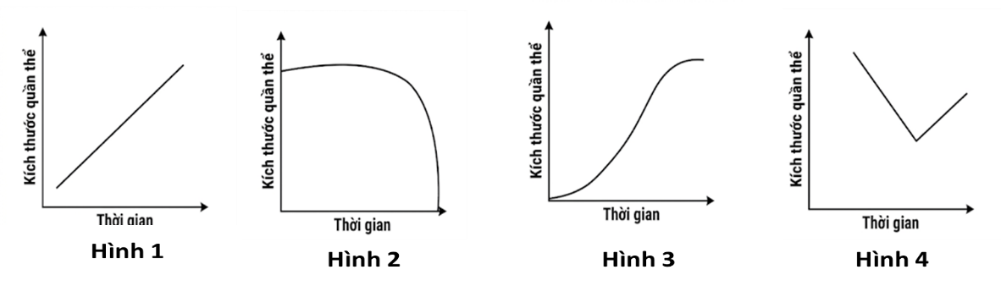
PHẦN IV. Tự luận (3,0 điểm)
Câu 1. Hình vẽ bên dưới mô tả giới hạn sinh thái về nhiệt độ của cá Rô phi.
a) Gọi tên các chú thích [1], [2], [3],[4] trong hình.
b) Phát biểu nội dung của chú thích [2], [4].
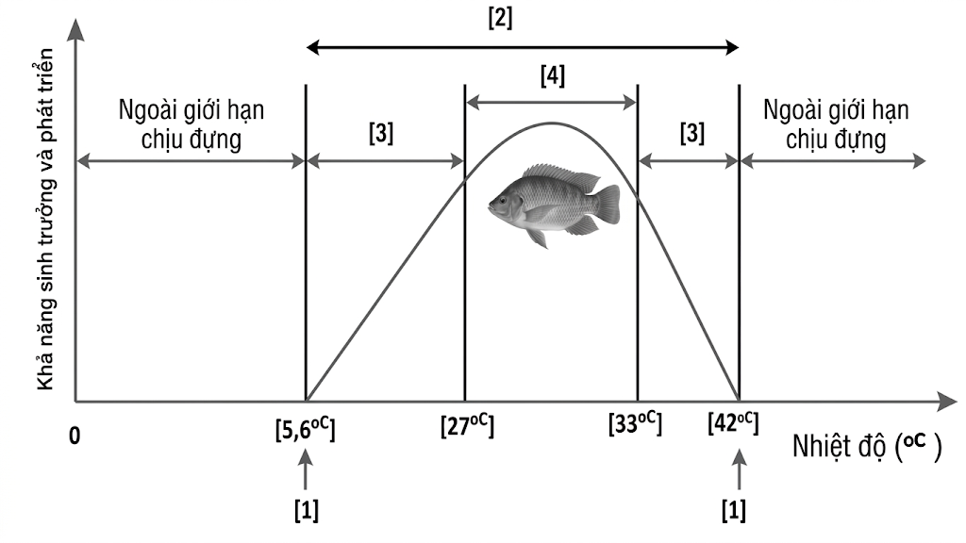

Câu 2. Một số cây gỗ lớn (ví dụ: thông, sồi,...) không có lông hút ở rễ nhưng chúng vẫn có thể lấy nước và muối khoáng nhờ các sợi nấm. Những sợi nấm chuyên hoá hình thành giác hút liên kết với rễ ở thực vật tạo thành nấm rễ, nhờ đó, nấm có thể lấy chất hữu cơ từ thực vật.
a) Hãy cho biết mối quan hệ giữa nấm và rễ. Giải thích.
b) Nếu đất ở một vùng trồng cây thông được xử lí thuốc diệt nấm với liều lượng cao sẽ dẫn đến những hậu quả gì?

------ HẾT ------

TRƯỜNG THPT QUẾ SƠN  TỔ: HÓA - SINH - CN  ĐỀ CHÍNH THỨC  (Đề gồm có 03 trang) | KIỂM TRA CUỐI KỲ II- NĂM HỌC 2025-2026  Môn: SINH HỌC – Lớp 12  Thời gian làm bài: 45 phút  (Không kể thời gian giao đề)
  MÃ ĐỀ 403
Họ và tên: ............................................................................ | Số báo danh: .......
PHẦN I. Câu hỏi trắc nghiệm nhiều phương án lựa chọn (3,0 điểm).
Thí sinh trả lời từ câu 1 đến câu 12. Mỗi câu hỏi thí sinh chỉ chọn một phương án.
Câu 1. Giả sử quần thể không chịu tác động của các nhân tố tiến hoá cũng như không xảy ra sự xuất cư và nhập cư. Gọi b là mức sinh sản, d là mức tử vong của quần thể. Kích thước quần thể chắc chắn sẽ giảm khi
A. b > d. B. b = d ≠ 0. C. b < d. D. b = d = 0.
Câu 2. Sự tương đồng về thành phần amino acid ở chuỗi hemoglobin của người và tinh tinh được gọi là
A. bằng chứng tế bào học. B. bằng chứng sinh học phân tử.
C. bằng chứng phôi sinh học. D. bằng chứng giải phẫu so sánh.
Câu 3. Loài bông châu Âu (2n = 26) giao phấn với loài bông hoang dại ở Mỹ (2n = 26) tạo ra cây lai (26 NST). Từ cây lai này đã hình thành nên loài mới là Gossypium hirsutum hữu thụ. Nhận định nào sau đây đúng?
A. Loài Gossypium hirsutum có thể được hình thành bằng con đường lai xa và đa bội hóa.
B. Loài bông châu Âu và loài bông hoang dại ở Mỹ không có sự cách li sinh sản sau hợp tử.
C. Số NST trong tế bào soma của loài Gossypium hirsutum là 26.
D. Tế bào soma của cây lai chứa các cặp NST tương đồng.
Câu 4. Cá Perca fluviatilis ăn thịt các con cá cùng loài có kích thước nhỏ hơn, thậm chí là con của mình để tồn tại. Đây là ví dụ về mối quan hệ nào trong quần thể?
A. Hội sinh. B. Hỗ trợ cùng loài.
C. Cạnh tranh cùng loài. D. Kí sinh.
Câu 5. Khi các yếu tố môi trường sống phân bố không đồng đều và các cá thể trong quần thể có tập tính sống thành bầy đàn thì các cá thể trong quần thể phân bố
A. đồng đều. B. ngẫu nhiên. C. theo chiều ngang. D. theo nhóm.
Câu 6. Ở thực vật, do thích nghi với các điều kiện chiếu sáng khác nhau nên lá của những loài thuộc nhóm cây ưa bóng có đặc điểm về hình thái là
A. phiến lá dày, lá có màu xanh nhạt. B. phiến lá mỏng, lá có màu xanh nhạt.
C. phiến lá dày, lá có màu xanh đậm. D. phiến lá mỏng, lá có màu xanh đậm.
Câu 7. Theo quan niệm của Darwin, nguồn nguyên liệu chủ yếu của quá trình tiến hóa là
A. đột biến số lượng NST. B. biến dị cá thể.
C. đột biến gene. D. đột biến cấu trúc NST.
Câu 8. “Khi trồng rau xanh, cần phải bón phân đạm để lá phát triển tốt. Trong lúc trồng cây lấy củ thì đạm chỉ cần cho giai đoạn đầu, sau đó cần bón kali”. Đây là ứng dụng quy luật sinh thái cơ bản nào?
A. Quy luật giới hạn sinh thái. B. Quy luật tác động qua lại giữa sinh vật với môi trường.
C. Quy luật tác động tổng hợp các nhân tố sinh thái.
D. Quy luật tác động không đồng đều của các nhân tố sinh thái.
Câu 9. Khi trong một sinh cảnh cùng tồn tại nhiều loài gần nhau về nguồn gốc và có chung nguồn sống thì sự cạnh tranh giữa các loài sẽ
A. làm cho các loài trên đều bị tiêu diệt. B. làm gia tăng số lượng cá thể của mỗi loài.
C. làm chúng có xu hướng phân li ổ sinh thái. D. làm tăng thêm nguồn sống trong sinh cảnh.
Câu 10. Quan hệ giữa các loài sinh vật nào sau đây thuộc quan hệ cạnh tranh khác loài?
A. Cây tầm gửi và cây thân gỗ. B. Trùng roi và mối.
C. Chim sáo và trâu rừng. D. Lúa và cỏ dại trong ruộng lúa.
Câu 11. Khi một loài ngoại lai được du nhập vào hệ sinh thái, trong trường hợp nào sau đây loài ngoại lai có thể dễ dàng tồn tại và phát triển hơn loài bản địa?
A. Các loài bản địa và loài ngoại lai đều ăn chung một nguồn thức ăn.
B. Kẻ thù săn mồi cả loài bản địa và loài ngoại lai.
C. Loài ngoại lai thường không bị sinh vật khác trong quần xã ăn chúng.
D. Loài bản địa có khả năng miễn dịch với một số mầm bệnh trong hệ sinh thái.
Câu 12. Một allele nào đó dù có lợi cũng có thể bị loại bỏ hoàn toàn khỏi quần thể, một allele có hại cũng có thể trở nên phổ biến trong quần thể. Đây là kết quả tác động của nhân tố tiến hóa nào sau đây?
A. Giao phối không ngẫu nhiên. B. Đột biến.
C. Phiêu bạt di truyền. D. Chọn lọc tự nhiên.
PHẦN II. Câu trắc nghiệm đúng sai (2,0 điểm)
Thí sinh trả lời từ câu 1 đến câu 2. Trong mỗi ý a), b), c), d) ở mỗi câu, thí sinh chọn đúng hoặc sai
Câu 1. Một khu bảo tồn sinh thái có diện tích 20 ha hiện đang là nơi phân bố của 4 quần thể thực vật thuộc 4 loài khác nhau (kí hiệu là M, N, P, Q). Qua khảo sát, các nhà nghiên cứu đã ghi nhận được mật độ và diện tích của từng quần thể như sau:
 | Quần thể M | Quần thể N | Quần thể P | Quần thể Q
Mật độ | 1500 cây/ha | 1800 cây/ha | 2500 cây/ha | 2800 cây/ha
Diện tích | 2,2 ha | 1,8 ha | 1,4 ha | 1,2 ha
Mỗi nhận xét được cho dưới đây là đúng hay sai?
a) Quần thể M có tổng cộng 3300 cá thể.
b) Kích thước của 4 quần thể theo thứ tự từ nhỏ đến lớn là N →M →Q →P.
c) Tại thời điểm thống kê, kích thước của quần thể N nhỏ hơn kích thước của quần thể Q.
d) Tổng số cá thể của cả 4 loài thực vật trên đang sống trong khu bảo tồn vượt quá 14.000 cây.
Câu 2. Thủy triều đỏ là hiện tượng tảo sinh sản nhanh với số lượng nhiều trong nước. Các nhà khoa học gọi đây là “hiện tượng tảo nở hoa độc hại” (HABs). Vào trung tuần tháng 7 năm 2002, thảm họa "thủy triều đỏ" ở Bình Thuận (Việt Nam) từng làm khoảng 90% sinh vật trong vùng triều, kể cả cá, tôm trong các lồng, bè bị tiêu diệt; môi trường bị ô nhiễm nặng. Mỗi nhận định sau đây đúng hay sai về hiện tượng trên?
a) Việc kiểm soát hợp lý nguồn chất thải, nhất là ở vùng nuôi trồng thủy, hải sản là một trong những biện pháp quan trọng hạn chế HABs.
b) Sự tồn tại của các loại tảo là hoàn toàn không có lợi cho hệ sinh thái.
c) Tảo nở hoa gây hại cho các sinh vật biển là ví dụ về mối quan hệ ức chế - cảm nhiễm.
d) Sự gia tăng đột ngột mật độ tảo là ví dụ điển hình của sự tăng trưởng theo tiềm năng sinh học (cấp số nhân).
PHẦN III. Câu trắc nghiệm trả lời ngắn (2,0 điểm). Học sinh trả lời từ câu 1 đến câu 4.
Câu 1. Trong một quần xã sinh vật, người ta thống kê được số lượng cá thể của một số loài ở bảng sau:
 | Loài A | Loài B | Loài C | Loài D
Số lượng cá thể | 60 | 80 | 40 | 20
Độ phong phú của loài A trong quần xã là bao nhiêu %?
Câu 2. Cho các ví dụ về mối quan hệ giữa các loài trong quần xã sinh vật như sau:
(1) Ong hút mật hoa.
(2) Sán lá gan sống trong gan bò.
(3) Tảo giáp nở hoa gây độc cho cá, tôm.
(4) Trùng roi sống trong ruột mối.
Hãy sắp xếp các ví dụ thuộc quan hệ hỗ trợ theo thứ tự từ nhỏ đến lớn.
Câu 3. Cho các hiện tượng sau, hãy xác định hiện tượng số mấy không phải là nhịp sinh học ở sinh vật?
1. Nhím ban ngày cuộn mình nằm như bất động, ban đêm sục sạo kiếm mồi và tìm bạn.
2. Khi mùa đông đến, chim én rời bỏ nơi giá lạnh, khan hiếm thức ăn đến những nơi ấm áp, có nhiều thức ăn.
3. Vào mùa đông, ở những vùng có băng tuyết, phần lớn cây xanh rụng lá và sống ở trạng thái giả chết.
4. Cây mọc trong môi trường có ánh sáng khi chiếu từ một phía thường có thân uốn cong, ngọn cây vươn về phía nguồn sáng.
Câu 4. Khi môi trường sống bị giới hạn, biểu đồ số mấy dưới đây biểu thị đúng về sự tăng trưởng của quần thể sinh vật?
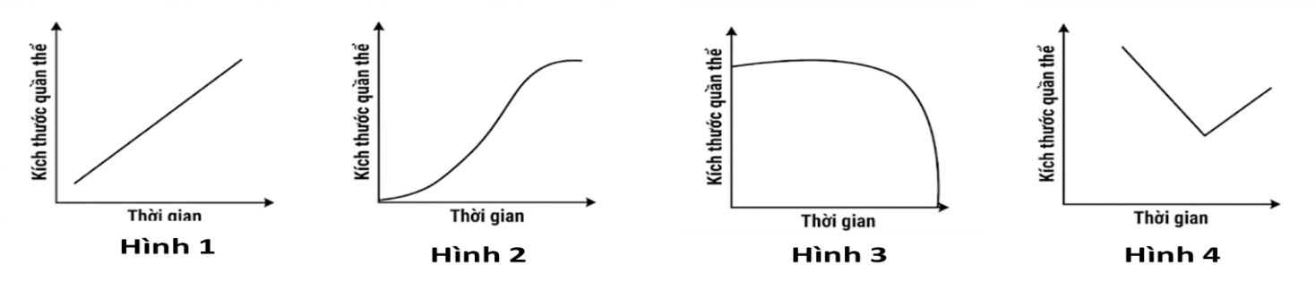
PHẦN IV. Tự luận (3,0 điểm)
Câu 1. Hình vẽ mô tả giới hạn sinh thái về nhiệt độ của cá Rô phi.
a) Gọi tên các chú thích [1], [2], [3],[4] trong hình.
b) Phát biểu nội dung của chú thích [1], [2].

Câu 2. Một số cây gỗ lớn (ví dụ: thông, sồi,...) không có lông hút ở rễ nhưng chúng vẫn có thể lấy nước và muối khoáng nhờ các sợi nấm. Những sợi nấm chuyên hoá hình thành giác hút liên kết với rễ ở thực vật tạo thành nấm rễ, nhờ đó, nấm có thể lấy chất hữu cơ từ thực vật.
a) Hãy cho biết mối quan hệ giữa nấm và rễ. Giải thích.
b) Nếu đất ở một vùng trồng cây thông được xử lí thuốc diệt nấm với liều lượng cao sẽ dẫn đến những hậu quả gì?
------ HẾT ------
TRƯỜNG THPT QUẾ SƠN  TỔ: HÓA - SINH - CN  ĐỀ CHÍNH THỨC  (Đề gồm có 03 trang) | KIỂM TRA CUỐI KỲ II- NĂM HỌC 2025-2026  Môn: SINH HỌC – Lớp 12  Thời gian làm bài: 45 phút  (Không kể thời gian giao đề)
  MÃ ĐỀ 404
Họ và tên: ............................................................................ | Số báo danh: .......
PHẦN I. Câu hỏi trắc nghiệm nhiều phương án lựa chọn (3,0 điểm).
Thí sinh trả lời từ câu 1 đến câu 12. Mỗi câu hỏi thí sinh chỉ chọn một phương án.
Câu 1. Theo học thuyết tiến hóa hiện đại, nhân tố tiến hoá có khả năng làm thay đổi tần số các allele thuộc một locus gene trong quần thể theo hướng xác định là
A. dòng gene. B. đột biến.
C. chọn lọc tự nhiên. D. biến động di truyền.
Câu 2. Tất cả các loài sinh vật hiện nay đều sử dụng cùng một loại mã di truyền và cùng 20 loại amino acid để cấu tạo nên protein. Điều này cho thấy các loài sinh vật có nguồn gốc chung trong quá trình tiến hóa. Nhận định trên thuộc loại bằng chứng tiến hóa nào?
A. Bằng chứng sinh học phân tử. B. Bằng chứng giải phẫu so sánh.
C. Bằng chứng tế bào học. D. Bằng chứng hóa thạch.
Câu 3. Hiện tượng các cây thông sống gần nhau có hiện tượng rễ của chúng liền nhau. Hiện tượng này là biểu hiện của quan hệ nào sau đây?
A. Cạnh tranh cùng loài. B. Cạnh tranh khác loài.
C. Hỗ trợ khác loài. D. Hỗ trợ cùng loài.
Câu 4. Ở thực vật, do thích nghi với các điều kiện chiếu sáng khác nhau nên lá của những loài thuộc nhóm cây ưa sáng có đặc điểm về hình thái là
A. phiến lá dày, lá có màu xanh nhạt. B. phiến lá mỏng, lá có màu xanh nhạt.
C. phiến lá mỏng, lá có màu xanh đậm. D. phiến lá dày, lá có màu xanh đậm.
Câu 5. Loài Raphanus brassica là một loài mới được hình thành theo sơ đồ: Raphanus sativus (2n = 18) × Brassica oleraceae (2n = 18) → Raphanus brassica (2n = 36). Nhận định nào sau đây là đúng?
A. Đây là quá trình hình thành loài bằng con đường địa lý.
B. Khi mới được hình thành, loài mới không sống cùng môi trường với loài cũ.
C. Quá trình hình thành loài diễn ra trong thời gian tương đối ngắn.
D. Đây là phương thức hình thành loài xảy ra phổ biến ở các loài động vật.
Câu 6. Khi phân tích đặc điểm của các loài sinh vật ngoại lai xâm hại thành công trong một hệ sinh thái mới, đặc điểm sinh học nào sau đây thường không mang lại lợi thế cạnh tranh cho chúng so với các loài bản địa?
A. Có khả năng tiết ra các chất hóa học ức chế sự sinh trưởng của các loài xung quanh.
B. Có biên độ sinh thái rộng đối với nhiều nhân tố môi trường vô sinh.
C. Sở hữu chiến lược sinh sản nhanh, thời gian thế hệ ngắn, số lượng con cháu nhiều.
D. Có ổ sinh thái dinh dưỡng hẹp và chuyên hóa cao với một nguồn thức ăn duy nhất.
Câu 7. Giun, sán sống trong ruột lợn là biểu hiện của mối quan hệ
A. kí sinh - vật chủ. B. hợp tác. C. cộng sinh. D. hội sinh.
Câu 8. Một nhà tự nhiên học nghiên cứu quan hệ cạnh tranh giữa các động vật đến sinh sống trên bãi cỏ và nhận thấy rằng 1 loài chim luôn ngăn cản bướm không hút mật trên các hoa màu xanh. Điều gì sẽ xảy ra các con chim đó rời đi khỏi đồng cỏ?
A. Ổ sinh thái của bướm được mở rộng. B. Ổ sinh thái của bướm sẽ thu hẹp.
C. Lúc đầu ổ sinh thái của bướm mở rộng, sau đó thu hẹp lại.
D. Không có sự thay đổi về ổ sinh thái của bướm.
Câu 9. Trong quần thể, các cá thể phân bố theo nhóm có ý nghĩa
A. tăng sự cạnh tranh gay gắt giữa các cá thể trong quần thể.
B. hỗ trợ nhau chống chọi với bất lợi từ môi trường.
C. giảm sự cạnh tranh giữa các cá thể trong quần thể.
D. tận dụng được nguồn sống tiềm tàng từ môi trường.
Câu 10. Ở loài tôm he (Penaeus merguiensis), giai đoạn ấu trùng chỉ thích nghi ở nồng độ muối 1,0 - 2,5%, trong khi đó giai đoạn trứng chịu được nồng độ muối 3,2 - 3,3%. Đây là ví dụ về quy luật sinh thái nào?
A. Quy luật tác động tổng hợp. B. Quy luật tác động không đồng đều.
C. Quy luật tác động qua lại. D. Quy luật giới hạn sinh thái.
Câu 11. Theo Darwin, nhân tố chính quy định chiều hướng tiến hóa và tốc độ biến đổi của các giống vật nuôi, cây trồng là
A. biến dị xác định. B. biến dị cá thể.
C. chọn lọc nhân tạo. D. chọn lọc tự nhiên.
Câu 12. Giả sử quần thể không chịu tác động của các nhân tố tiến hoá cũng như không xảy ra sự xuất cư và nhập cư. Gọi b là mức sinh sản, d là mức tử vong của quần thể. Kích thước quần thể chắc chắn sẽ tăng khi
A. b > d. B. b < d. C. b = d ≠ 0. D. b = d = 0.
PHẦN II. Câu trắc nghiệm đúng sai (2,0 điểm)
Thí sinh trả lời từ câu 1 đến câu 2. Trong mỗi ý a), b), c), d) ở mỗi câu, thí sinh chọn đúng hoặc sai
Câu 1. Một khu bảo tồn sinh thái có diện tích 20 ha hiện đang là nơi phân bố của 4 quần thể thực vật thuộc 4 loài khác nhau (kí hiệu là A, B, C, D). Qua khảo sát, các nhà nghiên cứu đã ghi nhận được mật độ và diện tích của từng quần thể như sau:
 | Quần thể A | Quần thể B | Quần thể C | Quần thể D
Mật độ | 1500 cây/ha | 2800 cây/ha | 2500 cây/ha | 1800 cây/ha
Diện tích | 2,2 ha | 1,2 ha | 1,4 ha | 1,8 ha
Mỗi nhận xét được cho dưới đây là đúng hay sai?
a) Quần thể D có tổng cộng 3300 cá thể.
b) Kích thước của 4 quần thể theo thứ tự từ nhỏ đến lớn là D →A →C →B.
c) Tại thời điểm thống kê, kích thước của quần thể A lớn hơn kích thước của quần thể C.
d) Tổng số cá thể của cả 4 loài thực vật trên đang sống trong khu bảo tồn nhỏ hơn 14.000 cây.
Câu 2. Thủy triều đỏ là hiện tượng tảo sinh sản nhanh với số lượng nhiều trong nước. Các nhà khoa học gọi đây là “hiện tượng tảo nở hoa độc hại” (HABs). Vào trung tuần tháng 7 năm 2002, thảm họa "thủy triều đỏ" ở Bình Thuận (Việt Nam) từng làm khoảng 90% sinh vật trong vùng triều, kể cả cá, tôm trong các lồng, bè bị tiêu diệt; môi trường bị ô nhiễm nặng. Mỗi nhận định sau đây đúng hay sai về hiện tượng trên?
a) Việc kiểm soát hợp lý nguồn chất thải, nhất là ở vùng nuôi trồng thủy, hải sản là một trong những biện pháp quan trọng hạn chế HABs.
b) Tảo nở hoa gây hại cho các sinh vật biển là ví dụ về mối quan hệ ức chế - cảm nhiễm.
c) Sự tồn tại của các loại tảo là hoàn toàn không có lợi cho hệ sinh thái.
d) Sự gia tăng đột ngột mật độ tảo là ví dụ điển hình của sự tăng trưởng theo tiềm năng sinh học (cấp số nhân).
PHẦN III. Câu trắc nghiệm trả lời ngắn (2,0 điểm). Học sinh trả lời từ câu 1 đến câu 4.
Câu 1. Cho các ví dụ về mối quan hệ giữa các loài trong quần xã sinh vật như sau:
(1) Sán lá gan sống trong gan bò.
(2) Ong hút mật hoa.
(3) Tảo giáp nở hoa gây độc cho cá, tôm.
(4) Trùng roi sống trong ruột mối.
Hãy sắp xếp các ví dụ thuộc quan hệ hỗ trợ theo thứ tự từ nhỏ đến lớn.
Câu 2. Khi môi trường sống bị giới hạn, biểu đồ số mấy dưới đây biểu thị đúng về sự tăng trưởng của quần thể sinh vật?
Câu 3. Cho các hiện tượng sau, hãy xác định hiện tượng số mấy không phải là nhịp sinh học ở sinh vật?
1. Nhím ban ngày cuộn mình nằm như bất động, ban đêm sục sạo kiếm mồi và tìm bạn.
2. Cây mọc trong môi trường có ánh sáng khi chiếu từ một phía thường có thân uốn cong, ngọn cây vươn về phía nguồn sáng.
3. Vào mùa đông, ở những vùng có băng tuyết, phần lớn cây xanh rụng lá và sống ở trạng thái giả chết.
4. Khi mùa đông đến, chim én rời bỏ nơi giá lạnh, khan hiếm thức ăn đến những nơi ấm áp, có nhiều thức ăn.
Câu 4. Trong một quần xã sinh vật, người ta thống kê được số lượng cá thể của một số loài ở bảng sau:
 | Loài A | Loài B | Loài C | Loài D
Số lượng cá thể | 20 | 30 | 40 | 60
Độ phong phú của loài D trong quần xã là bao nhiêu %?
PHẦN IV. Tự luận (3,0 điểm)
Câu 1. Hình vẽ mô tả giới hạn sinh thái về nhiệt độ của cá Rô phi.
a) Gọi tên các chú thích [1], [2], [3],[4] trong hình.
b) Phát biểu nội dung của chú thích [2], [4].
Câu 2. Một số cây gỗ lớn (ví dụ: thông, sồi,...) không có lông hút ở rễ nhưng chúng vẫn có thể lấy nước và muối khoáng nhờ các sợi nấm. Những sợi nấm chuyên hoá hình thành giác hút liên kết với rễ ở thực vật tạo thành nấm rễ, nhờ đó, nấm có thể lấy chất hữu cơ từ thực vật.
a) Hãy cho biết mối quan hệ giữa nấm và rễ. Giải thích.
b) Nếu đất ở một vùng trồng cây thông được xử lí thuốc diệt nấm với liều lượng cao sẽ dẫn đến những hậu quả gì?

------ HẾT ------

TRƯỜNG THPT QUẾ SƠN  TỔ:HÓA – SINH -CN | HƯỚNG DẪN CHẤM  KIỂM TRA CUỐI KÌ 2 - NĂM HỌC 2025-2026  Môn: SINH HỌC – Lớp 12
I. TRẮC NGHIỆM:
1. Trắc nghiệm nhiều lựa chọn
Đề\câu | 1 | 2 | 3 | 4 | 5 | 6 | 7 | 8 | 9 | 10 | 11 | 12
401 | B | C | B | B | C | B | B | D | D | C | D | A
403 | C | B | A | C | D | D | B | D | C | D | C | C
402 | A | C | B | C | D | A | A | D | C | B | C | B
404 | C | A | D | A | C | D | A | A | B | D | C | A

2. Trắc nghiệm đúng- sai
Đề\câu | 1a | 1b | 1c | 1d | 2a | 2b | 2c | 2d
401 | D | D | S | D | D | S | D | D
403 | D | D | D | S | D | S | D | D
402 | S | S | S | D | D | S | D | D
404 | S | S | S | D | D | D | S | D

3. Trả lời ngắn
Đề\câu | 1 | 2 | 3 | 4
401 | 4 | 14 | 30 | 2
403 | 30 | 14 | 4 | 2
402 | 2 | 40 | 24 | 3
404 | 24 | 3 | 2 | 40
II. TỰ LUẬN :
Đề 401, 403
Câu 1. (2,0 điểm) Hình vẽ bên dưới mô tả giới hạn sinh thái về nhiệt độ của cá Rô phi.
a) Gọi tên các chú thích [1], [2], [3],[4] trong hình.
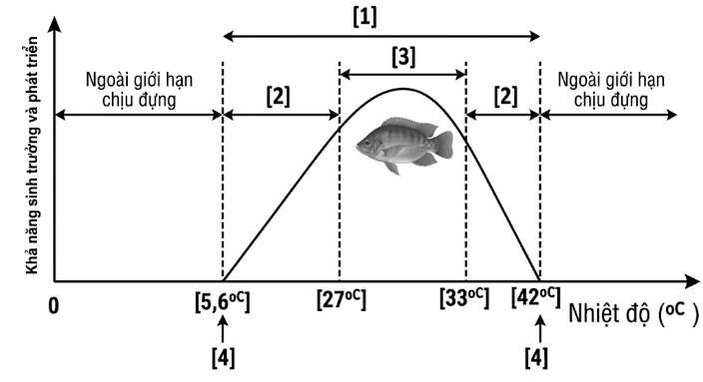
b) Phát biểu nội dung của chú thích [1], [2].
NỘI DUNG
[1]: Giới hạn sinh thái (0,25)
[2]: Khoảng chống chịu (0,25)
[3]: Khoảng thuận lợi (0,25)
[4]: Điểm gây chết (0,25)
[1]: Giới hạn sinh thái là khoảng giá trị xác định của một nhân tố sinh thái mà tại đó sinh vật có thể tồn tại và phát triển ổn định theo thời gian (0,5)
[2]: Khoảng chống chịu: là khoảng giá trị của các nhân tố sinh thái gây ức chế hoạt động sinh lí của sinh vật. (0,5)

Câu 2. (1,0 điểm) Một số cây gỗ lớn (ví dụ: thông, sồi,...) không có lông hút ở rễ nhưng chúng vẫn có thể lấy nước và muối khoáng nhờ các sợi nấm. Những sợi nấm chuyên hoá hình thành giác hút liên kết với rễ ở thực vật tạo thành nấm rễ, nhờ đó, nấm có thể lấy chất hữu cơ từ thực vật.
a) Hãy cho biết mối quan hệ giữa nấm và rễ. Giải thích.
b) Nếu đất ở một vùng trồng cây thông được xử lí thuốc diệt nấm với liều lượng cao sẽ dẫn đến những hậu quả gì?
a) Quan hệ cộng sinh (0,25 điểm)
Giải thích: Cây gỗ lấy nước nhờ sự chuyên hóa sợi nấm, nấm lấy được chất dinh dưỡng từ thực vật quan hệ chặt chẽ bắt buộc giữa hai loài. . (0,25 điểm)
b/ - Lượng thuốc dư thừa gây ô nhiễm môi trường (0,25 điểm)
- Diệt cả nấm có lợi làm giảm năng suất cây trồng (0,25 điểm)

Đề 402; 404
Câu 1. Hình vẽ bên dưới mô tả giới hạn sinh thái về nhiệt độ của cá Rô phi.
a) Gọi tên các chú thích [1], [2], [3], [4] trong hình.
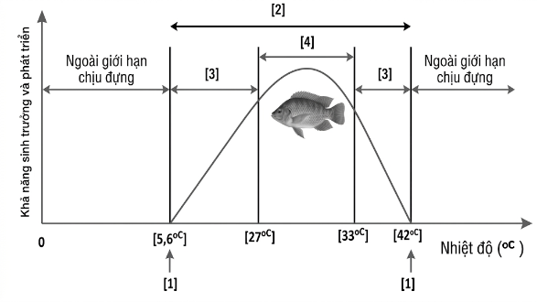
b) Phát biểu nội dung của chú thích [2], [4].
NỘI DUNG
[1]: Điểm gây chết (0,25)
[2]: Giới hạn sinh thái (0,25)
[3]: Khoảng chống chịu (0,25)
[4]: Khoảng thuận lợi (0,25)
[2]: Giới hạn sinh thái là khoảng giá trị xác định của một nhân tố sinh thái mà tại đó sinh vật có thể tồn tại và phát triển ổn định theo thời gian (0,5)
[4]: Khoảng thuận lợi: khoảng giá trị của nhân tố sinh thái ở mức phù hợp, đảm bảo cho sinh vật thực hiện các chức năng sống tốt nhất (0,5)

Câu 2. Một số cây gỗ lớn (ví dụ: thông, sồi,...) không có lông hút ở rễ nhưng chúng vẫn có thể lấy nước và muối khoáng nhờ các sợi nấm. Những sợi nấm chuyên hoá hình thành giác hút liên kết với rễ ở thực vật tạo thành nấm rễ, nhờ đó, nấm có thể lấy chất hữu cơ từ thực vật.
a) Hãy cho biết mối quan hệ giữa nấm và rễ. Giải thích.
b) Nếu đất ở một vùng trồng cây thông được xử lí thuốc diệt nấm với liều lượng cao sẽ dẫn đến những hậu quả gì?
a) Quan hệ cộng sinh (0,25 điểm)
Giải thích: Cây gỗ lấy nước nhờ sự chuyên hóa sợi nấm, nấm lấy được chất dinh dưỡng từ thực vật quan hệ chặt chẽ bắt buộc giữa hai loài. . (0,25 điểm)
b/ - Lượng thuốc dư thừa gây ô nhiễm môi trường (0,25 điểm)
- Diệt cả nấm có lợi làm giảm năng suất cây trồng (0,25 điểm)

